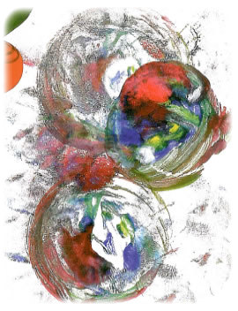
Ballongtrykk
Av Marte Lise Gjennestad og Camilla Grieg

Nå kan ballongene som har ligget lenge innerst i skapet, endelig komme til nytte.

Fremgangsmåte
- Finn frem ark og flytende vannmaling.
- Blås opp noen ballonger. Ikke fyll dem med så mye luft at de blir sprekkeferdige, forsøk å la dem være litt bløte.
- Mal rett på ballongen med en pensel. Bruk gjerne mange fine farger. Bland også gjerne fargene litt sammen på ballongen.
- Trykk ballongen ned på arket. Prøv flere ganger etter hverandre. Det går også an å rulle ballongen over arket. Det er gøy å prøve seg frem. Det er en grei sak å skylle ballongen slik at den kan brukes flere ganger.
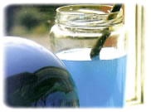
Dere trenger:
- Ballonger
- Flytende farger
- Vann og pensler
- Tørkepapir
- Tegneark

